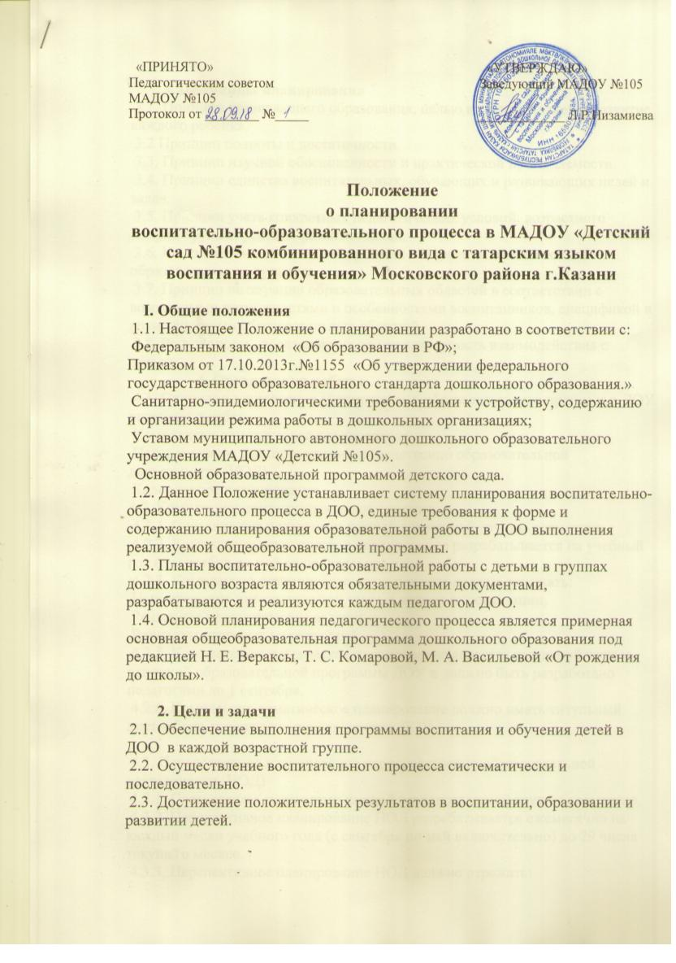

3. Принципы планирования
3.1. Принцип развивающего образования, целью которого является развитие каждого ребенка.
3.2 Принцип полноты и достаточности.
3.3. Принцип научной обоснованности и практической применяемости.
3.4. Принцип единства воспитательных, обучающих и развивающих целей и задач.
3.5. Принцип учета конкретных педагогических условий: возрастного состава группы, условий развития детей.
3.6. Комплексно-тематический принцип построения воспитательно-образовательного процесса.
3.7. Принцип интеграции образовательных областей в соответствии с возрастными возможностями и особенностями воспитанников, спецификой и возможностями образовательных областей.
3.8. Регулярность, последовательность, повторность взаимодействия с детьми.
4. Организация работы.
4.1. Система планирования воспитательно-образовательного процесса в ДОУ включает в себя:
Комплексно-тематическое планирование
Перспективное планирование непосредственно образовательной деятельности (НОД)
Календарное планирование
4.2. Комплексно-тематическое планирование.
4.2.1. Составляется педагогами каждой возрастной группы совместно.
4.2.2. Комплексно-тематическое планирование разрабатывается на учебный год (с сентября по май включительно)
4.2.3. Комплексно-тематическое планирование должно отражать:
Наименование интегрирующей темы и период ее реализации;
Решаемые педагогические задачи;
Варианты итоговых мероприятий
4.2.5. Комплексно-тематическое планирование является составной частью основной образовательной программы ДОУ и должно быть разработано педагогами до 1 сентября.
4.2.6. Комплексно-тематическое планирование должно иметь титульный лист и быть утверждено руководителем ДОУ.

4.3. Перспективное планирование непосредственно-образовательной деятельности (НОД)
4.3.1. Составляется педагогами каждой разновозрастной группы совместно.
4.3.2. Перспективное планирование НОД разрабатывается ежемесячно на каждый месяц учебного года (с сентября по май включительно) до 29 числа текущего месяца.
4.3.3. Перспективное планирование НОД должно отражать:
Месяц, недели месяца, учебные дни недели;
Интегрирующие темы недель, месяца;
Наименование итогового мероприятия и дату его проведения;
Реализуемые базовые и интегрируемые образовательные области в соответствии с расписанием непосредственно образовательной деятельности;
Решаемые педагогические задачи;
Виды и темы детской деятельности и используемые в работе.
Учебно-методическое обеспечение.
4.3.5. Перспективное планирование НОД является составной частью календарного планирования воспитательно-образовательного процесса.

4.4. Календарное планирование воспитательно-образовательного процесса.
4.4.1. Составляется каждым педагогом.
4.4.2. Календарное планирование составляется ежедневно на первую и вторую половину дня.
4.4.3. Календарное планирование составляется в соответствии с режимом дня. Планирование составляется для каждой возрастной группы, с учетом возрастных и индивидуальных особенностей.
4.4.5. На начало каждого месяца определяется:
Комплекс утренней гимнастики (2 комплекса на месяц),
Комплекс гимнастики после сна,
Игровая деятельность: сюжетно-ролевые игры,
подвижные, дидактические;
Культурно - досуговая деятельность: 1 раз в месяц физкультурный досуг,1 раз в квартал «День здоровья», 2 раза в год физкультурный праздник (для детей с 3 лет), итоговое тематическое мероприятие.
Предметно-развивающая среда.
Чтение художественной литературы.
Работа с семьей с указанием темы, формы и цели мероприятия.
4.4.6. Календарное планирование должно отражать:
Интеграцию образовательных областей;
Организацию совместной деятельности взрослого с детьми: групповую (НОД), индивидуальную работу, образовательную деятельность в режимные моменты;
Режимные моменты:
1 половина дня: утренний прием детей; свободная деятельность детей; непосредственно образовательная деятельность; прогулка; возвращение с прогулки, обед, подготовка ко сну, сон;
2 половина дня: подъем, гимнастика после сна; культурно - досуговая
деятельность; свободная деятельность детей; индивидуальная работа с детьми, работа со специалистами, кружковая работа, прогулка.
Организацию предметно-развивающей среды для самостоятельной деятельности детей;

4.4.7. Содержание непосредственно-образовательной деятельности в календарном плане расписывается: цель, задачи, наглядный и раздаточный материал.
4.4.8. В план прогулки включаются: наблюдения, трудовая деятельность, игры разной подвижности, индивидуальная работа по развитию основных движений детей, сюжетно-ролевые игры.
4.4.9. При планировании каждой формы работы с детьми воспитатель указывает вид, название, цели, ссылку на учебно-методическое обеспечение. При наличии картотеки указывается лишь ее вид и номер игры в картотеке.
4.4.10. Календарное планирование оформляется в рукописном варианте.

5. Отчетность и контроль.
5.1. Комплексно-тематический план в течение учебного года находится у педагогов. Хранится в группе не менее 3 лет.
5.2. Контроль над планированием осуществляется старшим воспитателем.
Контроль перспективного планирования непосредственно образовательной деятельности не реже 1 раза в квартал, календарного планирования осуществляется не реже 2 раз в месяц.

